**ĐẠI HỌC QUỐC GIA HÀ NỘI**

**TRƯỜNG ĐẠI HỌC CÔNG NGHỆ**

**----------------------------------------**



|  |
| --- |
| **XÂY DỰNG ỨNG DỤNG ĐIỀU KHIỂN ĐIỀU HÒA TỰ ĐỘNG**  **DỰA TRÊN NHU CẦU NGƯỜI SỬ DỤNG**  **KHÓA LUẬN TỐT NGHIỆP ĐẠI HỌC HỆ CHÍNH QUY**  **Khoa: Công nghệ thông tin** |
| **­­Ngành học: Khoa học Máy Tính**  **Hà Nội – 2022**  **LỜI CẢM ƠN**  Được sự dạy dỗ của các thầy cô trong trường Đại học Công Nghệ - Đại học Quốc Gia Hà Nội, sự hướng dẫn tận tình của thầy hướng dẫn PGS.TS Nguyễn Hoài Sơn và sự giúp đỡ của các bạn học, tôi đã thực hiện thành công khóa luận “Xây dựng ứng dụng điều khiển điều hòa tự động dựa trên nhu cầu người sử dụng” của mình,  Để hoàn thành tốt khóa luận này, tôi xin chân thành cảm ơn các thầy cô trong trường Đại học Công Nghệ - Đại học Quốc Gia Hà Nội đã truyền đạt những kiến thức vô cùng cần thiết từ các môn đại cương đến những môn chuyên ngành. Ngoài ra, thầy cô cũng giúp tôi có động lực và thúc đẩy khả năng học hỏi trong suốt bốn năm học tập và rèn luyện tại trường.  Tôi xin gửi lời cảm ơn tới giảng viên, và là người thầy hướng dẫn của tôi là PGS.TS Nguyễn Hoài Sơn. Thầy đã tận tình chỉ bảo, động viên, giúp đỡ tôi rất nhiều ngay từ khi tôi tham gia phòng nghiên cứu của thầy, cũng như trong suốt quá trình thực hiện khóa luận tốt nghiệp của mình.  Tôi cũng xin chân thành cảm ơn gia đình, người thân và bạn bè đã quan tâm, động viên, giúp đỡ tôi trong suốt thời gian học tập và thực hiện khóa luận tốt nghiệp này  Mặc dù đã rất cố gắng để hoàn thành tốt nhất khóa luận tốt nghiệp này, tuy nhiên không thể tránh khỏi thiếu sót. Kính mong thầy cô và toàn thể bạn bè góp ý để đề tài dần được hoàn thiện hơn.  Một lần nữa, tôi xin chân thành cảm ơn các thầy cô giáo và các bạn!  Trân trọng. |
|  |

**TÓM TẮT**

**Tóm tắt:** Ngày nay, công nghệ thông tin đang len lỏi hầu khắp các khía cạnh, các lĩnh vực trong cuộc sống. Sự phát triển như vũ bão của ngành công nghệ thông tin đã dẫn đến cuộc cách mạng công nghiệp lần thứ tư, và một trong những mũi nhọn của cuộc cách mạng công nghiệp này chính là IOT - Internet of things, nơi mà mọi thiết bị có thể “giao tiếp” được với nhau.

Công nghệ IOT đã được ứng dụng ở rất nhiều những lĩnh vực khác nhau có thể kể đến như nông nghiệp, y tế, thiết bị đeo thông minh, khách sạn và du lịch, ... Trong phạm vi khóa luận tốt nghiệp của mình, tôi sẽ hướng đến hệ thống nhà thông minh. Mục tiêu của tôi là thiết kế và xây dựng một ứng dụng điều khiển điều hòa tự động dựa trên nhu cầu người sử dụng.Ở đây tôi sẽ hướng trọng tâm vào tự động điều khiển các chức năng của điều hòa khi người dùng ngủ.

Ứng dụng mà tôi phát triển được tích hợp vào IOT Platform dành cho nhà thông minh, để có thể sử dụng các cảm biến khác trong nhà như độ ẩm và nhiệt độ tại vị trí người dùng đang ngủ, giúp cho việc tự động điều chỉnh các thông số điều hòa trở lên chính xác hơn.

Về giao thức kết nối, điều hòa sẽ sử dụng giao thức Echonet Lite để giao tiếp với Home Gateway. Home Gateway sử dụng giao thức MQTT để giao tiếp với phía Server Side. Và phần ứng dụng điều khiển (mobile app) sẽ sử dụng giao thức HTTP để tưởng tác với server side.

**Từ khóa**: Home Gateway, Echonet Lite, MQTT, IOT Platform…

**ABSTRACT**

**Abstract:** Nowaday**,** information technology is creeping into almost all aspects and areas of life. The rapid development of the information technology industry has led to the fourth industrial revolution, and one of the spearheads of this industrial revolution is the IoT, where any device can "communicate" continue” together. Within the scope of my graduation thesis, my goal is to design and build an automatic air conditioning control application based on user needs. My application is developed to be integrated, deployed to IOT Platform for smart home, to be able to use other sensors in the house, making the automation of the application to control the air conditioner more accurate. . Regarding the connection protocol, the air conditioner will use the Echonet Lite protocol to communicate with the Home Gateway. The Home Gateway uses the MQTT protocol to communicate with the Server Side. And the control application (mobile app) will use the HTTP protocol to interact with the server side.

**Keywords**: Home Gateway, Echonet Lite, MQTT Broker, IoT device

**LỜI CAM ĐOAN**

Tôi xin cam đoan khóa luận tốt nghiệp “Xây dựng ứng dụng điều khiển điều hòa tự động dựa trên nhu cầu người sử dụng” là công trình nghiên cứu của chính bản thân tôi thực hiện, dưới sự hướng dẫn của PGS.TS Nguyễn Hoài Sơn.

Tất cả các tài liệu tham khảo mà tôi sử dụng đều được nêu rõ nguồn gốc trong danh mục tài liệu tham khảo. Khóa luận không sao chép bất cứ công trình nghiên cứu hay tài liệu nào mà không ghi trích dẫn rõ ràng. Các đánh giá, tổng kết trong bài đều thông qua các kết quả thực nghiệm và thống kê số liệu trong thực tế.

Nếu có gì sai sót, tôi xin chịu trách nhiệm trước hội đồng về kết quả thực hiện khóa luận tốt nghiệp của mình.

|  |  |
| --- | --- |
|  | Hà Nội, Ngày 09 tháng 06 năm 2022  Người thực hiện  Nguyễn Thành Long |
|  |  |

**MỤC LỤC**

**MỞ ĐẦU………………………………………………………………………………………….1**

**MỞ ĐẦU**

**ĐẶT VẤN ĐỀ**

Ngày nay, đời sống của chúng ta ngày một được nâng cao, cải thiện hơn theo từng ngày. Có nhiều lý do để giải thích cho điều này, và một trong số đó là sự tác động của công nghệ. Cuộc cách mạng về công nghệ đang diễn ra, hay còn được nhiều người biết đến là Cuộc cách mạng công nghiệp lần thứ tư. Những công nghệ nổi bật trong cuộc cách mạng này bao gồm Artificial Intelligence (trí tuệ nhân tạo). Công nghệ này giúp cho máy móc bắt chước khả năng nhận thức, học tập, tìm kiếm và thu thập thông tin, khả năng lập luận, phân tích giống như con người. Big Data (dữ liệu lớn) cho phép con người có thể thu thập và lưu trữ một lượng dữ liệu khổng lồ. Việc xử lý nguồn dữ liệu khổng lồ này giúp tăng hiệu quả và năng suất một số lĩnh vực như ngân hàng, y tế, thương mại điện tử. Tiếp đến là công nghệ IoT viết tắt của Internet of Things, là một khái niệm về mọi thiết bị, mọi vật dụng vật lý đều có thể kết nối với internet và giao tiếp với nhau. Chúng giao tiếp, chia sẻ dữ liệu, thu thập dữ liệu để cung cấp dịch vụ cho người dùng.

Từ việc trao đổi và thu thập dữ liệu từ các thiết bị IoT mà ngày nay, có rất nhiều những ứng dụng IoT đã được phát triển để phục vụ nhu cầu, đời sống của con người. Có thể kể đến như trong lĩnh vực nông nghiệp – hệ thống tưới tiêu tự động trong nông nghiệp áp dụng công nghệ IoT, giúp cho người dân kiểm soát được các yếu tố tự nhiên ảnh hưởng tới sự sinh trưởng và phát triển của cây trồng, từ đó đưa ra các cách thức chăm sóc cho hợp lý, gia tăng năng suất cây trồng. Trong lĩnh vực y tế, các thiết bị theo dõi sức khỏe như theo dõi nhịp tim, liều lượng oxy trong máu,.. giúp cho bác sĩ có thể biết được tình trạng của bệnh nhân một cách nhanh chóng, dễ dàng và chi tiết hơn,.. ngoài ra IoT còn được ứng dụng trong các ngành khác như chăn nuôi thông minh, bán lẻ thông minh, xe tự hành, …

Theo như báo cáo mới đây của McKinsey (công ty phát triển trong lĩnh vực quản lý và chiến lược kinh doanh) tại Chicago, ước tính sẽ có khoảng 75 tỷ thiết bị IOT sẽ được lắp đặt vào năm 2025, gấp 5 lần so với năm 2015. Điều này cho thấy sự phát triển rất mạnh của công nghệ IoT cũng như các ứng dụng liên quan. Sự phát triển này tạo ra cơ hội rất lớn cho các doanh nghiệp lớn và nhỏ để xây dựng các sản phẩm IoT, và nhà thông minh là một trong những lĩnh vực rất phù hợp để áp dụng công nghệ này.

Nhà thông minh (hay còn gọi là Smart Home) là tên gọi được dùng để chỉ những ngôi nhà, căn hộ được xây dựng và trang bị các hệ thống thông minh. Hệ thống này có thể tự động điều khiển các thiết bị trong nhà thay cho con người như đèn chiếu sáng, cửa ra vào, rèm, ti vi và các thiết bị thông minh khác, mang lại sự tiện nghi và thoải mái cho người dùng.

Ngủ là một trạng thái bình thường của cơ thể có tính chu kỳ. Khi ngủ, cơ toàn bộ cơ thể sẽ được nghỉ ngơi hồi sức sau một ngày làm việc căng thẳng. Tuy nhiên, để có được một giấc ngủ tốt không dễ. Việc thường xuyên bị mất ngủ hoặc khó ngủ vào ban đêm có rất nhiều nguyên nhân, và một trong số đó chính là yếu tố về tự nhiên. Khi nhiệt độ quá nóng hoặc quá lạnh, hay độ ẩm trong phòng không hợp lý là nguyên nhân cho một giấc ngủ kém. Hiện tượng trằn trọc khó ngủ khi mà “đắp chăn thì nóng mà bỏ ra thì lạnh”, đó là một ví dụ về yếu tố tự nhiên ảnh hưởng đến giấc ngủ. Để cung cấp thêm tiện ích và dịch vụ cho ngồi nhà thông minh, cũng như giải quyết vấn đề trên, trong khóa luận tốt nghiệp của mình, tôi đề xuất “phát triển ứng dụng điều khiển điều hòa tự động dựa trên nhu cầu người sử dụng” trọng tâm liên quan đến sức khỏe giấc ngủ người dùng.

Để có thể triển khai đề tài khóa luận này, tôi đã tham khảo và cài đặt IOT platform từ khóa luận tốt nghiệp “Thiết kế và xây dựng Home Gateway cho nhà thông minh” của cử nhân Nguyễn Xuân Việt Cường và “Xây dựng nền tảng IoT mở tích hợp dịch vụ bên thứ ba cho nhà thông minh” của cử nhân Dương Quang Khải, sử dụng giao thức Echonet Lite bao gồm 3 thành phần chính như sau (Hình 1):

* Thành phần bên trong nhà thông minh(LOCAL SIDE): Bao gồm các thiết bị IoT như quạt, cảm biến, tủ lạnh,… và Home Gateway sẽ đóng vai trò như một cầu nối trung gian giữa thành phần bên trong nhà thông minh với bên ngoài. Home Gateway sẽ giao tiếp với các thiết bị trong nhà thông qua giao thức Echonet Lite.
* Thành phần thứ hai phía server (SERVER SIDE): có thể được triển khai trên hệ thống cơ sở hạ tầng đám mây, một MQTT broker để nhận dữ liệu từ các home gateway và lưu trữ vào cơ sở dữ liệu. Server này còn cung cấp các dữ liệu của các thiết bị trong 2 nhà thông minh cho các nhà cung cấp dịch vụ và người dùng để có thể thực hiện các chức năng giám sát, điều khiển các thiết bị này.
* Thành phần cho người dùng và các nhà cung cấp dịch vụ(USER SIDE): cung cấp các dịch vụ quản lý tài khoản và cung cấp dữ liệu trạng thái của thiết bị được lưu trữ trong cơ sở dữ liệu cho người dùng và các nhà cung cấp dịch vụ.

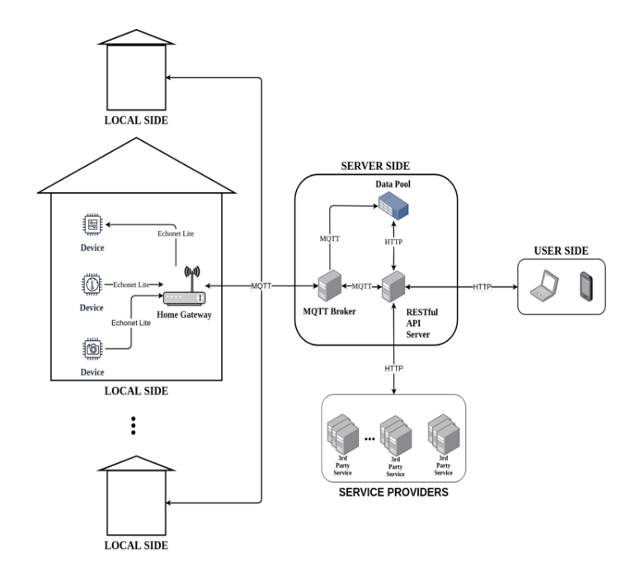

Hình 1: Tổng quan về IoT Platform cho nhà thông minh

Trong khóa luận của mình, tôi hướng đến việc áp dụng công nghệ IoT để cải thiện giấc ngủ. Giấc ngủ và sức khỏe tinh thần có mỗi liên hệ chặt chẽ với nhau. Việc thiếu ngủ sẽ dẫn đến cơ thể mệt mỏi, uể oải, trằn trọc cả ngày, thiếu tập trung, dẫn đến hiệu quả công việc kém vào ngày hôm sau.

Khi ngủ, cơ thể của chúng ta sẽ trải qua 5 giai đoạn bao gồm: ru ngủ, ngủ nông, ngủ sâu, ngủ rất sâu và ngủ mơ (REM). Việc bất chợt tỉnh giấc ở bất kì giai đoạn nào khi đang ngủ, cũng làm chúng ta khó có thể ngủ lại. Nhiều khi phải thức đến lúc rất mệt mới ngủ được.

Có rất nhiều những yếu tố ảnh hưởng tới giấc ngủ như sử dụng các chất kích thích cafe, hút thuốc, căng thẳng do công việc, … Tuy nhiên, có một nguyên nhân mà ít người để ý tới đó chính là nhiệt độ, độ ẩm, sự lưu thông gió có trong phòng,... Nếu nhiệt độ phòng quá nóng hoặc quá lạnh sẽ ảnh hưởng lớn đến giấc ngủ và có thể dẫn đến mất ngủ hoặc làm tỉnh giấc giữa đêm.

Chuyên gia Dasgupta thuộc viện Khoa học Y học Quốc Gia Hoa Kỳ đã giải thích về mối quan hệ giữa đồng hồ sinh học với nhiệt độ cơ thể: Khi nằm xuống giường, cơ thể sẽ bắt đầu giảm nhiệt độ và trái lại khi thức dậy, cơ thể chúng ta sẽ nóng lên”. Hiện tượng giảm nhiệt độ của cơ thể liên quan đến việc sản xuất và giải phóng melatonin, một loại hormone trong não kiểm soát giấc ngủ. Chính vì thế, việc kiểm soát nhiệt độ cũng như yếu tố tự nhiên khác khi ngủ là rất quan trọng.

Chính vì lý do đó, trong khóa luận tốt nghiệp “Xây dựng ứng dụng điều khiển điều hòa tự động dựa trên nhu cầu người sử dụng” tôi sẽ phát triển một ứng dụng có thể kiểm soát được các yếu tố như nhiệt độ, độ ẩm, sự lưu thông gió trong phòng ngủ một cách tự động giúp cho người dùng có giấc ngủ đảm bảo hơn, tránh tình trạng mất ngủ hoặc tỉnh dậy giữa đêm gây ảnh hưởng đến sức khỏe cũng như công việc hàng ngày.

**Cấu trúc khóa luận tốt nghiệp**:

Nội dung trong các chương của khóa luận như sau:

**Chương 1:** Tổng quan

Tổng quan các khái niệm về IOT, nhà thông minh (Smart Home), các giao thức như: MQTT, Echonet Lite, … các kiến thức liên quan đến giấc ngủ và sức khỏe giấc ngủ

**Chương 2:** Phân tích và thiết kế hệ thống

**Chương 3:** Triển khai và đánh giá

**Chương 4:** Tổng kết các kết quả thu được và đưa ra hướng phát triển tiếp theo

**CHƯƠNG 1: TỔNG QUAN**

* 1. **Tổng quan Internet of Things (IoT) và nhà thông minh**
     1. **Internet of Things**

Năm 1999, cụm từ Internet of Things (IoT) lần đầu được đưa ra bởi nhà khoa học có tên Kevin Ashton nhằm để chỉ ra các đối tượng có thể được nhận biết cũng như sự tồn tại của chúng. Hay nói một cách dễ hiểu hơn, khái niệm này miêu tả một hệ thống mà ở đó các thiết bị vật lý ví dụ như điều hòa, tủ lạnh, máy giặt, các cảm biến có thể “giao tiếp”, chia sẻ dữ liệu, thu thập dư liệu lẫn nhau để thực hiện một nhiệm vụ nào đó một cách tự động mà không cần đến sự can thiệp của con người.

Cách mạng công nghiệp lần thứ tư đang diễn ra, nó thay đổi cuộc sống của con người từng ngày. Nhờ có công nghệ mà chất lượng sống của con người ngày một được cải thiện và nâng cao. IoT là một trong những trọng tâm của cuộc cách mạng này, và nó đang tác động ngày một lớn đến cuộc sống của con người nhờ những tiện ích mà nó đem lại. Số liệu dự báo chỉ ra rằng, vào năm 2025 sẽ có khoảng 27,1 tỷ thiết bị IOT được kết nối vào Internet, tạo thành một mạng lưới các thiết bị khổng lồ chia sẻ dữ liệu lẫn nhau. Chính vì vậy ngày càng có nhiều những ứng dụng tiện ích liên quan đến IOT được phát triển, cùng với những nghiên cứu khoa học liên quan đến nó được công bố.

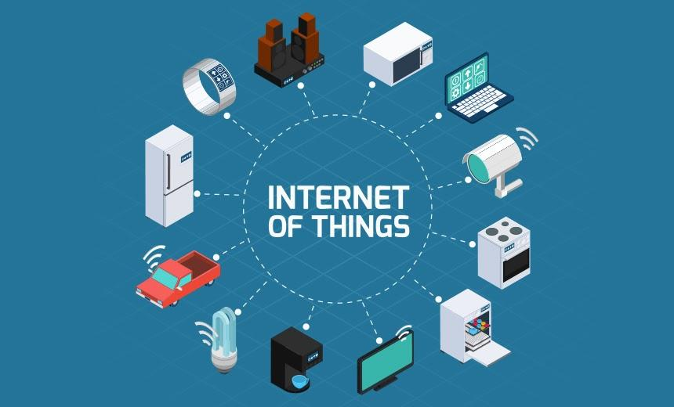

*Hình 1.1: Tổng quan về IOT*

Sự phát triển nhanh chóng của IoT đã tác động đến hầu hết các lĩnh vực trong đời sống con người như: nông nghiệp, y tế, năng lượng, logistics và vận tải, các hệ thống thông mình như ô tô tự hành, … Nhờ các ứng dụng IoT mà cuộc sống con người ngày càng được cải thiện. Có thể kể đến một số những lĩnh vực nổi bật và những tiện ích mà IoT đã đem lại như:

* Về nông nghiệp: Việc ứng dụng các hệ thống IOT trong nông nghiệp và chăn nuôi mang lại hiệu quả gấp nhiều lần. Việc sử dụng các thiết bị IoT như cảm biến nhiệt độ, độ ẩm, ánh sáng giúp cho người dân có thể kiểm soát các nhân tố ảnh hưởng đến sự sinh trưởng và phát triển của cây trồng, từ đó đưa ra những phương pháp hợp lý giúp tăng năng suất cây trồng. Các cảm biến theo dõi sức khỏe vật nuôi giúp chủ trang trại có thể biết tình trạng vật nuôi, từ đó giảm thiểu các bệnh mà vật nuôi mắc phải.
* Về y tế: Ngày nay, các thiết bị như đồng hồ thông minh, điện thoại thông minh cũng đã tích hợp các cảm biến giúp theo dõi sức khỏe con người. Những dữ liệu về sức khỏe được thu thập từ cảm biến, giúp dự đoán bệnh sớm hơn hoặc cảnh báo sớm khi tình trạng sức khỏe của họ đang không tốt. Ngoài ra có thể thấy các cảm biến khác liên quan đến chất lượng nước, chất lượng không khí cũng được sử dụng ngày một nhiều, góp phần cải thiện sức khỏe con người.
* Về xe tự hành hay ô tô tự lái: Các xe ô tô tự lái hiện nay cũng là ứng dụng của công nghệ IoT. Các cảm biến được lắp đặt trên xe có khả năng thu thập các dữ liệu cần thiết, từ đó đưa ra quyết định điều khiển thay cho người lái.
* Về nhà thông minh: Như đã nói ở trên, IoT mang lại những tiện ích giúp nâng cao chất lượng cuộc sống. Vì thế áp dụng công nghệ IoT giúp ngồi nhà trở nên thông minh hơn đang là một xu hướng rất phát triển. Hướng đến việc biến ngồi nhà truyền thống thành một ngồi nhà thông minh, đem lại nhiều những trải nghiệm mới với nhiều tiện nghi hơn. Những ứng dụng IoT trong nhà thông minh được mô tả chi tiết ở mục 1.1.2.
  + 1. **Nhà thông minh**

Nhà thông minh (Smart Home) là tên gọi cho kiểu nhà được xây dựng và lắp đặt các thiết bị thông minh, có thể kết nối internet, có thể điều khiển tự động hoặc bán tự động. Nó thay thế con người thực hiện các thao tác thông thường hoặc quản lý, ví dụ như đóng mở cổng, tắt bật đèn, điều khiển điều hòa từ xa, bật tắt bình nóng lạnh từ xa, … Nhà thông minh không còn là thứ gì đó quá xa lạ trong thời đại 4.0. Không những thế nó còn được coi là tiêu chuẩn cho những ngôi nhà ngày nay. Những căn nhà mới hoặc những căn biệt thự ngày nay hầu như đều có xu hướng xây dựng như một “Smart Home” từ những tiện ích mà nó mang lại. Với xu hướng phát triển của công nghệ, nhu cầu sở hữu một ngồi nhà thông minh ngày một tăng cao, kéo theo đó là các ứng dụng tiện ích liên quan đến nhà thông minh ngày một nhiều. Ta có thể kể đến các hệ thống điều khiển đèn tự động trong nhà, hệ thống camera giám sát cảnh báo bất thường, hệ thống tưới tiêu tự động áp dụng công nghệ IoT, … tất cả chúng đều được điều khiển tự động hoặc có thể theo dõi và điều khiển thông qua mobile application hoặc web application.

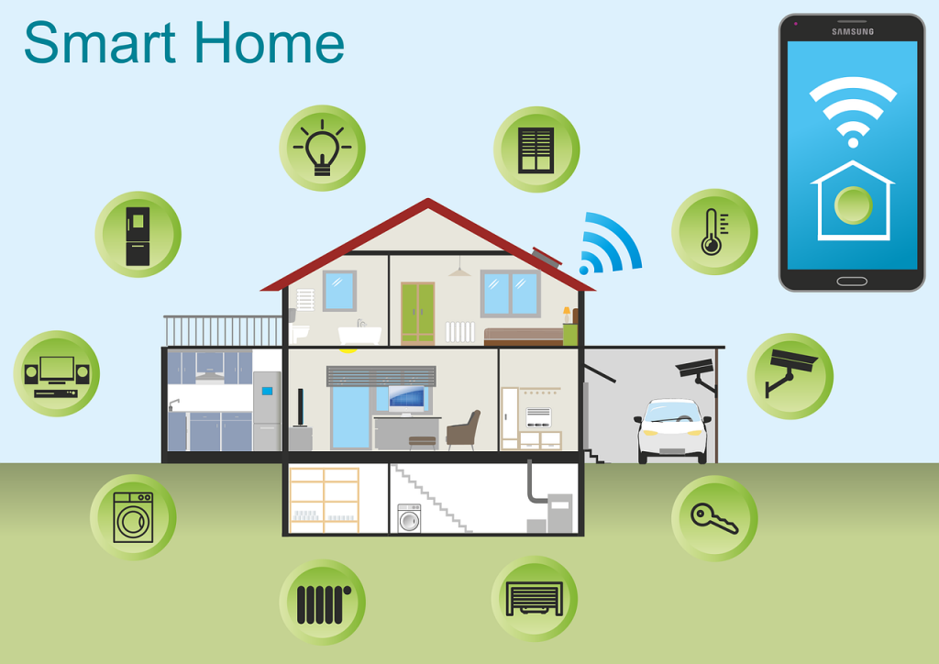

*Hình 1.2: Nhà thông minh (Smart Home)*

Cuộc sống ngày nay đòi hỏi con người cần nhiều thời gian hơn cho công việc và những mối quan hệ khác ngoài xã hội, cũng như việc con người ngày càng quan tâm đến sức khỏe của bản thân và gia đình. Việc sở hữu một ngồi nhà thông minh mang lại những trải nghiệm, tiện ích vượt trội so với những ngôi nhà truyền thống.

* 1. **Kiến thức về sức khỏe giấc ngủ**

**1.2.1 Tổng quan**

Một giấc ngủ ngon đóng vai trò vô cùng quan trọng đối với sức khỏe con người. Trung bình mỗi người sẽ ngủ khoảng 8 tiếng 1 ngày, tương ứng với việc giấc ngủ chiếm 1/3 thời gian của cuộc đời mỗi người. Khi ngủ, các cơ quan, bộ phận của cơ thể được nghỉ ngơi. Thêm vào đó, cơ thể tiết ra những hormone quan trọng giúp quá trình chuyển hóa, tích lũy năng lượng cần thiết cho hoạt động trong ngày và quá trình phát triển của cơ thể. Có rất nhiều người thờ ơ, ít dành sự quan tâm đến giấc ngủ vì cho rằng ngủ là một hoạt động làm mất thời gian, hay rút ngắn thời gian ngủ lại vì những lý do như công việc.

Một giấc ngủ tốt đem lại rất nhiều lợi ích đến sức khỏe con người, thể hiện ở vai trò và chức năng của nó. Giấc ngủ có ba chức năng cơ bản sau:

* Đối với sức khỏe: BS. Lawrence J. Epstein (Viện Y học Giấc ngủ, Trường Y khoa Harvard) đã chỉ ra rằng: “Có một mối liên hệ rất lớn giữa giấc ngủ và sức khỏe. Chúng ta biết rằng bệnh mất ngủ mãn tính có thể gây ra rất nhiều các căn bệnh khác, đặc biệt là những bệnh liên quan đến tim mạch như huyết áp cao, đột quỵ, cũng có thể là tiểu đường dẫn đến tăng cân và béo phì. Những người thiếu ngủ không có khả năng điều chỉnh tốt một số loại hoocmon kiểm soát cơn đói, do đó nó kích thích ăn uống và dẫn tới béo phì. Việc ngủ đủ giấc có thể ngăn chặn được điều đó. Các nghiên cứu đã cho thấy, những người không ngủ đủ giấc không sống thọ bằng những người ngủ đủ”.
* Đối với công việc và học tập: Một giấc ngủ kém là nguyên nhân của sự uể oải, mệt mỏi vào ngày hôm sau. Việc cơ thể luôn trong tình trạng như vậy là lý do cho việc tiếp thu kiến thức hoặc giải quyết và xử lý công việc kém hiệu quả.
* Đối với sự an toàn: việc thiếu ngủ sẽ khiến cơ thể mệt mỏi và thiếu tập trung trong bất cứ công việc nào. Theo thống kê của Ủy ban An toàn giao thông quốc gia năm 2019, mỗi năm có hơn 6000 người chết từ những vụ tai nạn giao thông liên quan tới tài xế ngủ gật. Nguyên nhân do thiếu ngủ chiếm tới 30% tổng các vụ giao thông trong một năm. Việc thiếu ngủ dẫn đến sự thiếu tỉnh táo khi điều khiển phương tiện tham gia giao thông, do đó xử lý các tình huống bất ngờ khi lưu thông trên đường kém đi.
  + 1. **Một số tác hại của việc ngủ không đủ giấc**
* Tiểu đường: Những người ngủ ít hơn vào ban đêm có khả năng xử lý đường huyết kém hơn so với những người ngủ đủ giấc và tăng nguy cơ phát sinh bệnh tiểu đường loại 2.
* Bệnh tim và đột quỵ: Thiếu ngủ dẫn đến tăng huyết áp, sưng phù và các phản ứng stress của cơ thể. Người lớn ngủ ít hơn 6 giờ mỗi đêm có nguy cơ mắc bệnh tim cao hơn 48% và nguy cơ đột quỵ cao hơn 15%.
* Suy nghĩ: Não bộ của người thiếu ngủ cần hoạt động nhiều hơn để hoàn thành một nhiệm vụ cụ thể so với não bộ ngủ đủ giấc. Tai nạn lao động và tai nạn giao thông có thể là hậu quả của sự thiếu tập trung do thiếu ngủ.
* Tâm trạng: Những người ngủ không đủ giấc sẽ có tâm trạng rất thất thường, dễ cáu gắt, chán nản.
* Phát triển: Điều này biểu hiện rõ nhất ở trẻ em, lứa tuổi đang phát triển. Thiếu ngủ làm giảm hormone tăng trưởng, có thể tác hại, nhất là ở trẻ em, như giảm tăng trưởng chiều cao và giảm tăng cân.
* Thay đổi cân nặng: Các hormone kiểm soát khẩu vị và phân hủy glucose có thể bị thay đổi do thiếu ngủ. Ngủ quá ít hoặc ngủ quá nhiều đi kèm với tăng cân bất thường.
  + 1. **Các giai đoạn của giấc ngủ**

Các nhà khoa học đã chỉ ra rằng, khi ngủ các cơ quan của cơ thể không dừng hoạt động tất cả. Trái lại, trong một chu kỳ giấc ngủ, hoạt động của trí não được chia ra thành từng giai đoạn nhỏ và mỗi giai đoạn cơ thể có những hoạt động đặc trưng riêng.

Các nhà khoa học khi nghiên cứu về giấc ngủ của con người đã khẳng định rằng: khi ngủ, một số bộ phận của cơ thể luôn duy trì hoạt động và các hoạt động này diễn ra không đều ở các thời điểm khác nhau. Bằng việc theo dõi cơ thể con người khi ngủ người ta nhận thấy quá trình ngủ của con người được chia thành các giai đoạn nhất định. Ở mỗi giai đoạn, cơ thể có những hoạt động đặc trưng riêng.

Khi ngủ các hoạt động của cơ thể diễn ra qua 5 giai đoạn: ru ngủ, ngủ nông, ngủ sâu, ngủ rất sâu và ngủ mơ (REM). Các giai đoạn diễn ra theo thứ tự tạo thành một chu kỳ và chu kỳ này được lặp đi lặp lại trong suốt thời gian kể từ khi nhắm mắt ngủ vào buổi tối hôm trước đến khi thức dậy vào sáng ngày hôm sau, được thể hiện ở hình vẽ bên dưới:

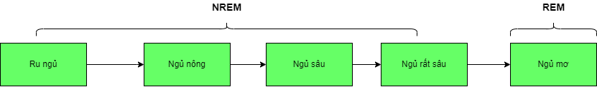

Hình 1.3: Các giai đoạn của giấc ngủ

Chi tiết hoạt động của cơ thể qua các giai đoạn của giấc ngủ trong một chu kỳ được trình bày dưới đây:

*1. Giai đoạn ru ngủ*

Thông thường giai đoạn ru ngủ chỉ diễn ra từ 3-15 phút. Giai đoạn này bắt đầu diễn ra vào thời điểm nhắm mắt để bắt đầu ngủ. Ở giai đoạn ru ngủ, cơ thể chuyển dần sang trạng thái ngủnông và có thể bị đánh thức một cách dễ dàng.

*2. Giai đoạn ngủ nông*

Giai đoạn ngủ nông chiếm khoảng 50% tổng thời gian ngủ. Ở giai đoạn này mắt ngừng chuyển động và hoạt động của bộ não (sóng não) trở nên chậm hơn. Thỉnh thoảng bên trong não xảy ra những đợt sóng nhanh, các đợt sóng nhanh này thưa dần khi chuyển tiếp sang giai đoạn tiếp theo.

*3. Giai đoạn ngủ sâu*

Giai đoạn này chỉ chiếm dưới 10% tổng thời gian ngủ. Ngủ sâu là giai đoạn chuyển tiếp giữa ngủ nông và ngủ rất sâu.Ở giai đoạn này sóng não diễn ra rất chậm và được gọi là sóng delta, thỉnh thoảng được xen kẽ với những đợt sóng nhanh. Nhiệt độ, nhịp tim, nhịp thở, huyết áp của cơ thể đều giảm, hệ thống cơ xương khớp cũng giãn ra, chùng xuống.

*4. Giai đoạn ngủ rất sâu*

Giai đoạn này chiếm khoảng 20% tổng thời gian ngủ, đây là giai đoạn quan trọng giúp cơ thể được nghỉ ngơi gần như hoàn toàn. Ở giai đoạn này, nhiệt độ của cơ thể, nhịp tim, nhịp thở và huyết áp đều giảm xuống mức thấp nhất, hoàn toàn không có sự chuyển động của mắt và các cơ tay, chân. Những người bị thức giấc ở giai đoạn này thường cảm thấy choạng vạng, bơ vơ, mất phương hướng, một vài phút sau đó hoạt động của bộ não mới có thể được tăng cường trở lại như bình thường.

*5. Giai đoạn ngủ mơ*

Giai đoạn ngủ mơ còn được gọi là REM (rapid eye movement) chiếm khoảng 20% tổng thời gian ngủ. Ở giai đoạn này mặc dù đang ngủ nhưng nhiệt độ cơ thể, nhịp tim, nhịp thở và huyết áp đều tăng lên, nhãn cầu – đôi mắt chuyển động nhanh qua lại, trong khi cơ chân tay tạm thời không hoạt động. Cuối giai đoạn REM, thông thường cơ thể thức giấc tạm thời một vài phút sau đó nhanh chóng lặp lại chu kỳ giấc ngủ cho đến sáng.

* + 1. **Ảnh hưởng của nhiệt độ tới giấc ngủ**

Nhiệt độ là một trong các yếu tố ảnh hưởng đến giấc ngủ. Khi ngủ, cơ thể bắt đầu kích hoạt và giải phóng hormone melatonin gây cảm giác [mệt mỏi](https://www.vinmec.com/vi/benh/hoi-chung-met-moi-4881/) và thư giãn. Điều này làm cho nhiệt độ cơ thể bắt đầu giảm xuống. Cơ thể bắt đầu điều chỉnh nhiệt độ cơ thể, và sẽ giảm nhiệt độ từ từ trong hai giai đoạn đầu tiên là ru ngủ và ngủ nông. Nhiệt độ cơ thể sẽ hạ xuống mức thấp nhất qua các giai đoạn tiếp theo, và duy trì trong thời gian còn lại của giấc ngủ. Nhiệt độ cơ thể sẽ giảm khoảng 1 đến 2 độ C khi ngủ. Như vậy có thể thấy rằng, mỗi giai đoạn ngủ cơ thể đều điều chỉnh thân nhiệt để phù hợp với môi trường. Việc kiểm soát nhiệt độ phòng khi ngủ là điều hết sức cần thiết. Nhiệt độ bên ngoài có thể gây cản trở quá trình điều chỉnh thân nhiệt khi ngủ. Nếu phòng ngủ quá ấm có thể làm tăng nhiệt độ cơ thể, làm ảnh hưởng đến giấc ngủ. Hoặc khi thời tiết quá lạnh cũng là nguyên nhân của một giấc ngủ kém.

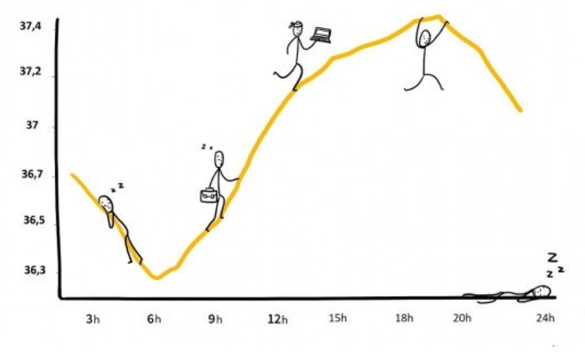

Hình 1.4: Mối liên hệ giữa giấc ngủ và nhiệt độ cơ thể

* 1. **Tổng quan về IoT platform**

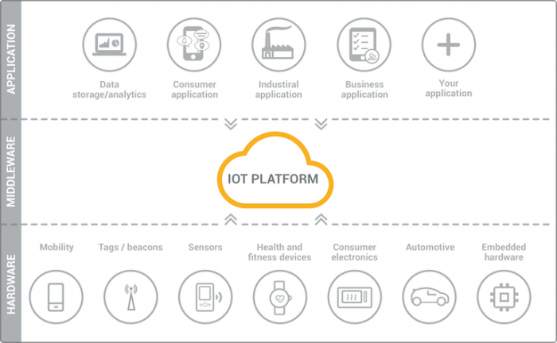

**Hình 1.3 Hình ảnh về IoT platform**

IoT platform là nền tảng, một bộ khung cốt lõi của hệ thống IoT, nó được dựng nên từ việc kết nối các thiết bị thông minh, cảm biến, các giao thức kết nối, ứng dụng và các giải pháp về phần mềm. Nói cách khác, IoT platform cung cấp các công cụ và khả năng tích hợp giúp cho các hệ thống IoT, các thiết bị IoT được liên kết với nhau một cách hiệu quả.

Các thành phần cơ bản của 1 IoT platform bao gồm:

1. Các thiết bị thông minh: Bao gồm các thiết bị có khả năng kết nối Internet như điều hòa thông minh, điện thoại thông minh, đồng hồ thông minh, tủ lạnh, tivi … hoặc các cảm biến nhiệt độ, độ ẩm, cảm biến chuyển động. Các thiết bị này nhầm cung cấp dữ liệu cũng như có thể nhận tín hiệu điều khiển thông qua mạng.
2. Các giải pháp kết nối

Có rất nhiều giải pháp kết nối được sử dụng và tích hợp trong hệ thống IoT, tùy thuộc vào mục đích và đối tượng sử dụng. Nhưng chủ yếu các giao thức này thường được thiết kế nhằm phù hợp với bộ nhớ và khả năng xử lý hạn chế của các thiết bị thông minh.

1. Các dịch vụ phần mềm bên thứ 3

Các dịch vụ, phần mềm của bên thứ 3 này sử dụng dữ liệu từ các thiết bị thông minh để đưa ra giải pháp phục vụ cho nhu cầu nào đó. Ví dụ như giải pháp tiết kiệm điện cho việc bật tắt đèn của hệ thống nhà thông minh. Giải pháp điều khiển điều hòa tự động khi ngủ, sử dụng dữ liệu cảm biến như mục đích của khóa luận này ,…

1. Giao diện người dùng:

Giao diện người dùng là phương tiện để người sử dụng tương tác được với hệ thống IoT. Ngoài ra, nó còn cung cấp, biểu thị một cách trực quan những dữ liệu thu thập được từ các thiết bị. Ví dụ như một ứng dụng web hiển thị nhiệt độ môi trường và độ ẩm của đất của trang trại trồng hoa. Từ những dữ liệu hiển thị, người dùng tương tác bật tắt việc tưới nước cho cây.

Một IoT platfrom sẽ có những chức năng cơ bản sau:

1. Có khả năng thu thập, phần tích, điều khiển các thiết bị thông minh có trong hệ thống
2. Lưu trữ dữ liệu
3. Đảm bảo mọi hoạt động trao đổi thông tin diễn ra một cách an toàn, bảo mật
4. Đảm bảo việc quản lý các thiết bị IoT

Có hai loại IoT platform phổ biến hiện nay là private IoT platform và public IoT platform.

Đối với private IoT platform, đây là loại platform do công ty hoặc tổ chức tự triển khai phát triển và sử dụng trong nội bộ tổ chức đó. Việc tự phát triển platform dựa trên nhu cầu của chính công ty và tổ chức ấy, cho nên sẽ tương thích và đáp ứng những đòi hỏi, yêu cầu mà họ đặt ra, tối ưu với hệ thống của họ.

Trái ngược với private IoT platform, public IoT platfrom là các nền tảng mở thường được phát triển bởi các tổ chức phi lợi nhuận. Do đó, việc sử dụng các nền tảng này hầu như không phải trả phí. Tuy nhiên, đối với những nền tảng mở, người dùng cần có kiến thức, chuyện môn để có thể cài đặt và triển khai chúng.

* 1. **Các giao thức trong nhà thông minh**
     1. **Giao thức Echonet Lite**

Giao thức Echonet Lite (Energy Conservation and Homecare Network Lite) [2] là giao thức được thiết kế riêng dành cho các thiết bị điện trong gia đình. Hiện nay, giao thức đang được quản lý bởi 6 tập đoàn lớn bao gồm Panasonic, Toshiba, Hitachi, Mitsubishi Electric, Nippon Telegraph And Telephone Corporation, Tokyo Electric Power Company Holdings. Hệ sinh thái các thiết bị điện có thể sử dụng giao thức Echonet Lite vô cùng đa dạng, có thể kể đến như điều hòa, tủ lạnh, máy giặt, bóng đèn, …Không những thế, các thiết bị từ các hãng khác nhau cũng có thể trao đổi dữ liệu với nhau từ việc sử dụng giao thức này. Lý do là bởi các tập đoàn nêu trên đều rất mạnh về mảng thiết bị điện dân dụng, họ cung cấp các thiết bị dân dụng ra toàn thế giới cũng như mạng lưới các quốc gia sử dụng thiết bị điện của các tập đoàn này là rất lớn.

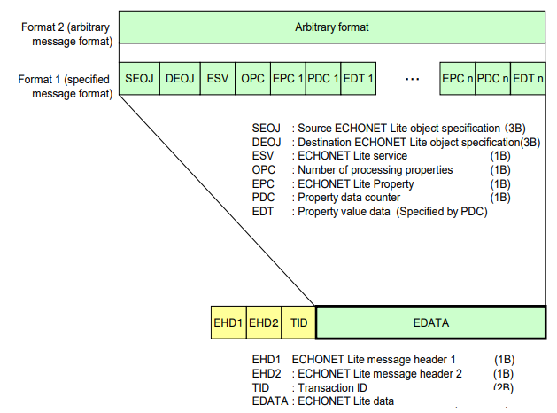

Hình 1.5. Cấu trúc một gói tin Echonet Lite

Một gói tin Echonet Lite được chia thành hai phần, bao gồm phần Header (EHD1, EHD2, TID) và phần dữ liệu (EDATA) được mô tả như hình 1.5. Chi tiết như sau:

Phần Header bao gồm:

* **EHD1 (ECHONET Lite Header 1):** Được mô tả hình bên dưới, những giá trị của trường này được cố định bởi nhà phát triển. Các bit từ b7 đến b4 đặc tả kiểu giao thức Echonet Lite. Nếu giá trị từ b7 đến b4 là 0001 có nghĩa giao thức Echonet Lite được chọn như trong đặc tả. Từ b7 đến b4 là 0000 có nghĩa sẽ không được sử dụng.

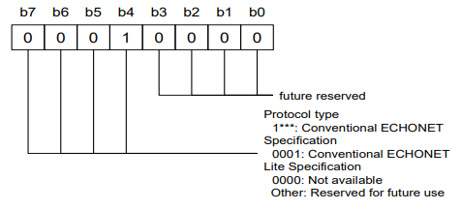

Hình 1.6

* **EHD2 (ECHONET Lite Header 2):** EHD2 sẽ định nghĩa cấu trúc của EDATA. Nếu EHD2 là 0x81 thì cấu trúc của trường EDATA sẽ theo chỉ định của nhà cung cấp. Còn nếu EHD2 là 0x82 thì cấu trúc của trường EDATA sẽ được định dạng tùy ý.

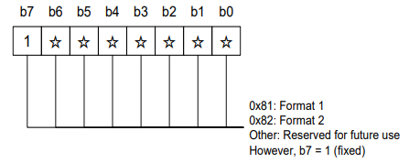

Hình 1.7: Đặc tả chi tiết của EHD2

* **TID (Transaction ID):** là 1 tham số đc sử dụng để xâu chuỗi 1 request được gửi đi và 1 response nhận về khi 1 bên gửi request nhận 1 phản hồi từ các kết nối Echonet Lite. Một bên gửi request sẽ lưu giá trị tương tự như nó đc lưu trong nội dung gói tin request. Các giá trị TID của các thông báo giá trị thuộc tính và các gói tin khác mà nếu chúng không cần nhận về gói tin phản hồi thì nó sẽ không được chỉ ra một cách rõ ràng.

Trong phần EDATA gồm có:

* **EOJ (Echonet Object):** trường này mô tả thông tin của thiết bị. X1 là Class group code, danh sách group code và group name tương ứng được liệt kê theo hình 1.8. Ví dụ group code liên quan đến điều hòa không khí là 0x01, các thiết bị liên quan đế cảm biến có group code là 0x00. X2 là Class code ứng với Class group code tương ứng, ví dụ theo hình 1.8, khi X1: Class group code là 0x01 liên quan đến điều hòa không khí, thì danh sách X2: Class code sẽ gồm các thiết bị liên quan đến điều hòa như 0x30 là điều hòa trong nhà, 0x35 là máy hút bụi, … Chi tiết tại Appendix [3].

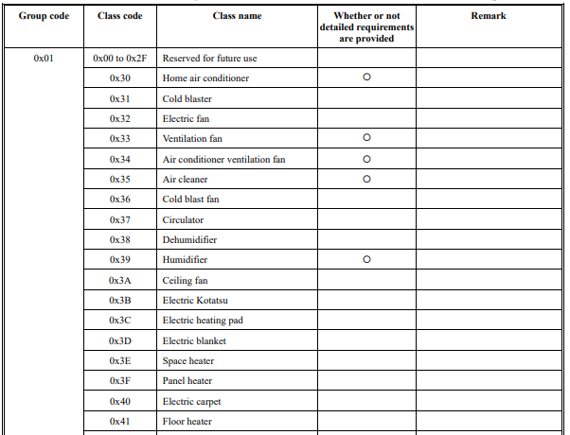

Hình 1.8

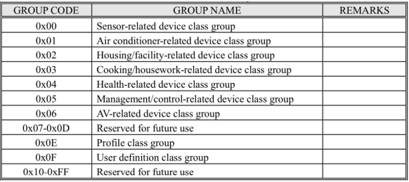

Hình 1.9

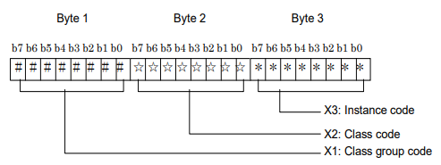

Hình 1.10

* **ESV (ECHONET Lite Service):** Thông số kỹ thuật và chi tiết cho ESV được mô tả trong Hình 1.9. Trong đó, b7, b6 được cố định là 0 và 1, còn lại được quy định theo nhà phát triển.

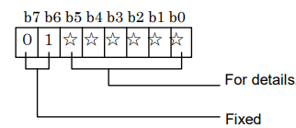

Hình 1.11

* **EPC (Echonet Lite property):** quy định về mã thuộc tính của từng thiết bị được cung cấp bởi nhà phát triển.
* **PDC (Property data counter):** Độ dài của trường EDT
* **EDT (Echonet Property Value Data):** thể hiện thông số kỹ thuật của thiết bị.
  + 1. **Giao thức MQTT**

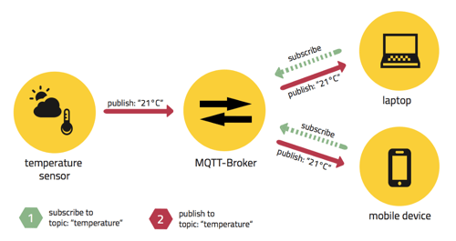

**Hình 1.12: Mô tả hoạt động của giao thức MQTT**

Thời đại IoT yêu cầu một giao thức đảm hỗ trợ đầy đủ cho các thiết bị vật lý cũng như đảm bảo hoạt động hiệu quả trong các hệ thống nhúng, vì vậy giao thức MQTT (viết tắt của Message Queuing Telemetry Transport) được ra đời. MQTT ra đời vào năm 1999 và được phát minh bởi hai kỹ sư tài năng Andy Stanford làm việc tại IBM và Arlen Nipper tại Eurotech [1]. MQTT là giao thức gói tin hoạt động theo mô hình publish và subcribe như hình 1.12.

Trong cách thức hoạt động của giao thức MQTT, MQTT-Broker được coi như trạm trung chuyển thông tin, nơi này sẽ lưu những Topic. Thiết bị gửi thông tin được gọi là thiết bị publish, thiết bị nhận thông tin được gọi là thiết bị subcribe. Ở hình 1.12, laptop và mobile device là hai thiết bị subscribe vào topic temperature. Temperature sensor là thiết bị publish, nó gửi gói tin lên MQTT-Broker vào topic temperature, từ đó hai thiết bị laptop và mobile device nhận được thông báo về nhiệt độ. Giao thức có những ưu điểm sau:

* Tối đa hóa băng thông: MQTT được thiết kế với mục đích truyền tải gói tin trong các ứng dụng yêu cầu công suất thấp, kích thước bộ vi điều khiển nhỏ, băng thông thấp. Đảm bảo việc truyền tin diễn ra thành công.
* Khả năng mở rộng: Số lượng thiết bị publish và subscribe không giới hạn, do đó có thể mở rộng quy mô kết nối với hàng triệu thiết bị IoT.
* MQTT giúp dễ dàng mã hóa tin nhắn bằng TLS và xác thực phía client.
* Hiện nay, các nền tảng điện toán đám mây lớn như Amazon Web Service, Google IoT Core, Microsoft Azure, … đều hỗ trợ giao thức MQTT giúp các nhà phát triển dễ dàng thử nghiệm và sử dụng.

Từ những ưu điểm kể trên, có thể thấy việc sử dụng giao thức MQTT rất thích hợp trong các hệ thống nhúng, đặc biệt là hệ thống nhà thông minh – nơi mà có rất nhiều các thiết bị trao đổi dữ liệu lẫn nhau.

**CHƯƠNG 2: PHÂN TÍCH VÀ THIẾT KẾ ỨNG DỤNG**

**2.1. Đặt vấn đề**

Hiện nay, có rất nhiều những ứng dụng thực tiễn áp dụng công nghệ IoT cho nhà thông minh cũng như điều hòa thông minh. Ví dụ điều hòa có thể điều khiển từ xa, điều khiển bằng giọng nói, điều hòa tự động bật tắt khi người dùng bước vào hoặc ra khỏi phòng. Nhưng hầu hết những ứng dụng này đều cần con người trực tiếp thao tác với thiết bị điều khiển hoặc ứng dụng. Các ứng dụng liên quan đến điều hòa thông minh chủ yếu có chức năng tương tự như điều khiển điều hòa thông thường. Để cung cấp thêm những dịch vụ tiện ích, những ứng dụng thông minh hơn cho ngồi nhà và điều hòa thông minh, cũng như giải quyết vấn đề về yếu tố môi trường tác động đến giấc ngủ con người, tôi sẽ đi sâu cụ thể những vấn đề chính sau:

Đầu tiên, để tránh việc sử dụng cả điều khiển điều hòa và mobile application gây bất tiện cho người dùng, ứng dụng phải có các chức năng cơ bản của một chiếc điều khiển điều hòa thông thường như hiển thị nhiệt độ phòng, hiển thị trạng thái điều hòa, tăng giảm nhiệt độ, điều chỉnh tốc độ gió, …. tất cả các chức năng điều khiển điều hòa có, ứng dụng cũng phải có. Ứng dụng phải hoạt động ổn định và dễ dàng sử dụng.

Vấn đề thứ hai, điều khiển điều hòa từ xa không còn quá xa lạ đối với người dùng. Việc điều khiển điều hòa bật, tắt từ xa mang lại nhiều lợi ích. Thông thường điều hòa không khí cần khoảng thời gian 15-20 phút để có thể làm mát phòng, việc bật điều hòa từ xa trước khi về phòng giúp nâng cao trải nghiệm và chất lượng của dịch vụ nhà thông minh. Hoặc đôi lúc ra khỏi phòng, người dùng quên tắt điều hòa, việc này gây lãng phí điện năng không cần thiết. Cho nên điều khiển điều hòa ngay cả khi không có mặt ở nhà giúp tiết kiệm thời gian, tiền bạc cho người sử dụng. Có rất nhiều ứng dụng điều hòa có chức năng điều khiển từ xa. Tuy nhiên, qua trải nghiệm thực tế của tôi khi sử dụng điều hòa Daikin, chức năng điều khiển từ xa này phản hồi khá chậm. Khoảng từ 3-5 phút lệnh của người dùng mới được thực hiện, đây là độ trễ tương đối lớn, đôi lúc còn không thực hiện được.

Vấn đề thứ ba, như đã trình bày bên trên, nhân tố môi trường trong đó có nhiệt độ phòng gây ảnh hưởng đến giấc ngủ con người. Do đó, ứng dụng sẽ cung cấp chức năng điều chỉnh nhiệt độ phòng tự động, sao cho nhiệt độ phòng luôn ở mức tốt nhất, phù hợp với cơ thể giúp cho người dùng có được giấc ngủ thật thoải mái. Tuy nhiên, khoảng nhiệt độ thích hợp của mỗi người là khác nhau, có người cảm thấy dễ ngủ hơn khi lạnh nhưng cũng có người chỉ ngủ được khi nhiệt độ phòng ấm hơn. Do vậy ứng dụng phải được thiết kế sao cho phù hợp với mọi đối tượng người dùng.

Vấn đề thứ tư, việc bảo mật các thông tin trong nhà thông minh là vô cùng quan trọng. Những thông tin người dùng, dữ liệu trong nhà thông minh trao đổi giữa mobile application và server nếu không được mã hóa sẽ rất dễ bị hacker nghe lén, lấy cắp. Từ những thông tin lấy cắp ấy, rất có thể chúng sẽ chiếm toàn quyền điều khiển hệ thống và điều khiển được các thiết bị trong nhà. Ngoài ra, việc bị đánh cắp dữ liệu, thông tin cá nhân, thông tin về thói quen sinh hoạt vô cùng nguy hiểm.

Ngoài ra, việc tạo ra ứng dụng hướng đến cho mọi người đều có thể sử dụng. Do đó, một ứng dụng thân thiện, dễ dàng cho người sử dụng là mục tiêu rất quan trọng. Nó giúp người dùng dễ tiếp cận các hệ thống thông minh cũng như có thiện cảm với các ứng dụng thông minh trong tương lai.

**2.2. Phân tích hệ thống**

2.2.1. Ý tưởng thiết kế

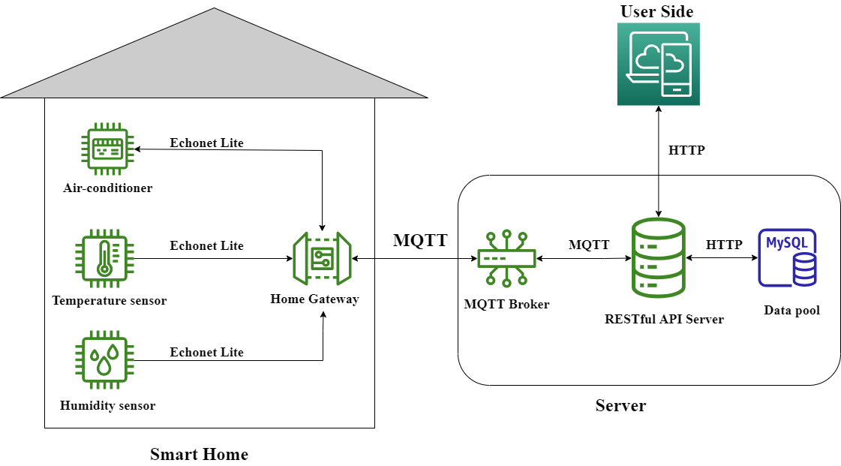

Hình 2.1: Tổng quan hệ thống

Bên phía nhà thông minh, thiết bị bao gồm điều hòa nhiệt độ Daikin, cảm biến nhiệt độ, cảm biến độ ẩm và Home Gateway. Home Gateway có nhiệm vụ tìm kiếm thiết bị điều hòa, cảm biến nhiệt độ, cảm biến độ ẩm ở trong phòng. Tiếp theo, nó giao tiếp với các thiết bị để thu thập dữ liệu, gửi dữ liệu đến MQTT Broker, nhận lệnh điều khiển từ người dùng, sau đó điều khiển thiết bị điều hòa. Các thiết bị trong nhà giao tiếp với Home Gateway thông qua giao thức Echonet Lite. Giao thức này đã được trình bày chi tiết ở bên trên.

Sau khi thu thập dữ liệu từ các thiết bị, Home Gateway giao tiếp với MQTT Broker thông qua giao thức MQTT. Lúc này, Home Gateway đóng vai trò publisher gửi dữ liệu lên MQTT Broker, đồng thời cũng đóng vai trò Subcriber nhận tín hiệu điều khiển từ mobile application.

Tương tự với Home Gateway, RESTful API Server cũng đóng vai trò publisher và subscriber.

Mục đích của việc sử dụng MQTT Broker làm cầu nối trong hệ thống giúp cho việc trao đổi thông tin ổn định, hiệu quả nhờ các ưu điểm về băng thông thấp, an toàn đã trình bày bên trên, rất phù hợp với hệ thống IoT.

Nguồn dữ liệu thu thập được lưu trong cơ sở dữ liệu MySQL phục vụ cho mục đích quản lý và phân tích. Người dùng sử dụng mobile application để điều khiển điều hòa và sử dụng dịch vụ.

Để giải quyết vấn đề đầu tiên: ứng dụng phải có chức năng điều khiển điều hòa tương tự như điều khiển thông thường, tôi sử dụng giải pháp tích hợp “ECHONET Device object” vào IoT Platform, ở đây là điều hòa Daikin sử dụng Controller BRP072A44. Thiết bị này do Daikin sản xuất, cho nên nó tương thích và có thể sử dụng giao thức Echonet Lite. Các mã giao tiếp với điều hòa được quy định tại APPENDIX Detailed Requirements for ECHONET Device object [3]. Để Home Gateway có thể nhận biết các thiết bị Echonet Lite, tôi đã cài đặt OpenECHO for Processing [4], đây là bộ thư viện được thiết kế cho việc xây dựng, cài đặt môi trường cho các thiết bị sử dụng giao thức Echonet Lite. Sau khi cài đặt thư viện, Home Gateway có thể nhận biết và tự động tìm kiếm các thiết bị giao tiếp với chuẩn giao thức Echonet Lite.

Đối với vấn đề thứ hai: “ứng dụng phải điều khiển được điều hòa ngay cả khi không có mặt ở nhà” sẽ có hai giải pháp như sau:

* Giải pháp thứ nhất: Home Gateway và MQTT Broker sẽ giao tiếp với nhau thông qua giao thức MQTT như hình 2.1. Người dùng sẽ điều khiển thông qua mobile application, câu lệnh điều khiển của người dùng sẽ được gửi trực tiếp đến MQTT Broker vào các Topic được thiết kế sẵn. Sau đó MQTT Broker chuyển tiếp câu lệnh đến Home Gateway, Home Gateway gửi lại lệnh đến điều hòa nhiệt độ. Giao thức Echonet Lite và MQTT được sử dụng ở đây giúp cho các hệ thống có độ ổn định thấp như nhà thông minh hoạt động một cách tối ưu nhất, tránh độ trễ quá lớn.

**Ưu điểm:** Hệ thống thiết kế đơn giản nhưng vẫn đạt được hiệu quả khi số lượng thiết bị cũng như lượng dữ liệu ít.

**Nhược điểm:** Nếu số lượng thiết bị và lượng dữ liệu tăng lên, việc quản lý sẽ trở lên khó khăn.

* Giải pháp thứ hai: như 2.1 sẽ có thêm RESTful API Server làm trung gian giao tiếp giữa người dùng (Mobile Application) và MQTT Broker. Việc sử dụng API Server giúp cấu trúc hệ thống ổn định hơn, tăng khả năng xác thực người dùng, lưu trữ và xử lý dữ liệu.

**Ưu điểm:** Hệ thống hoàn chỉnh, việc có một server chuyển tiếp giữa người dùng và MQTT Broker. Server tương tác với data pool cũng như phía client giúp giảm tải gánh nặng cho MQTT-Broker, giúp hệ thống hoạt động ổn định ngay cả khi có nhiều thiết bị mới thêm vào. Việc quản lý thiết bị cũng trở lên dễ dàng hơn

**Nhược điểm:** Hiện tại tôi chưa thấy nhược điểm của giải pháp trên.

Sau khi phân tích các ưu nhược điểm, tôi quyết định sẽ sử dụng giải pháp thứ hai.

Vấn đề thứ ba: hệ thống cung cấp dịch vụ điều hòa tự động, đảm bảo việc điều chỉnh nhiệt độ phù hợp với tất cả người dùng dịch vụ. Tôi đã tìm hiểu và nhận thấy rằng, nhiệt độ cơ thể người sẽ giảm dần từ lúc bắt đầu ngủ, cho đến lúc thức dậy. Nếu trong khoảng thời gian ngủ, việc không điều chỉnh đúng ngưỡng nhiệt độ sẽ gây cảm giác quá lạnh hoặc quá nóng cho người dùng, ảnh hướng đến giấc ngủ. Thêm nữa, theo các chuyện gia khoảng nhiệt độ thích hợp để ngủ vào ban đêm sẽ nằm trong ngưỡng A từ 22 đến 28 độ C. Cho nên, ban đầu hệ thống sẽ cài đặt mức tự điều chỉnh nhiệt độ trong ngưỡng khuyến nghị này. Ngưỡng nhiệt độ A này có thể thay đổi trong các trường hợp sau:

* Trường hợp 1: Người dùng sử dụng chức năng điều chỉnh ngưỡng nhiệt độ A. Ví dụ: Ứng dụng tự động điều chỉnh nhiệt độ trong ngưỡng A, nhưng mức nhiệt độ này không phù hợp với người dùng, người dùng có thể tự điều chỉnh ngưỡng này tăng lên 23-30 độ. Có 5 giai đoạn ngủ như đã trình bày phía trên, và ở mỗi giai đoạn nhiệt độ cơ thể lại khác nhau, cho nên có thể cài đặt từng mức nhiệt độ cho từng giai đoạn ngủ này theo các mốc thời gian.
* Trường hợp 2: Người dùng nhấn nút tăng hoặc giảm nhiệt độ thông qua Mobile Application, thông tin về hành động này sẽ được lưu lại. Sau đó, hệ thống lấy giá trị trung bình từ những lần điều chỉnh trước để có mức nhiệt độ phù hợp với người sử dụng.
* Trường hợp 3: Ứng dụng sẽ hiện bảng đánh giá sau mỗi đêm sử dụng, từ đó điều chỉnh theo bảng đánh giá của người dùng.

Người dùng tự điều chỉnh khoảng nhiệt độ, hoặc đánh giá khoảng nhiệt độ A sau mỗi đêm sử dụng, sau đó hệ thống sẽ tính toán và lặp lại việc “tự điều chỉnh” trong những lần tiếp theo. Thêm nữa, việc lắp đặt sử dụng cảm biến nhiệt độ cạnh giường ngủ và tích hợp vào IoT platform, cho biết chính xác nhiệt độ tại vị trí người dùng, giúp hệ thống đưa ra một kịch bản điều chỉnh hợp lý. Sử dụng điều hòa trong thời gian dài làm giảm độ ẩm phòng, thông tin về độ ẩm được lấy từ cảm biến có thể sử dụng cho những dịch vụ tiện ích về sau.

Về vấn đề thứ 4, trao đổi thông tin dữ liệu từ mobile application và server, tôi lựa chọn sử dụng giao thức HTTPS để đảm bảo an toàn dữ liệu.

**2.3. Phân tích yêu cầu hệ thống**

**2.3.1 Yêu cầu chức năng**

Mobile application có các chức năng sau :

+ Đăng nhập, đăng ký tài khoản người dùng mới.

+ Hiển thị danh sách các phòng có trong nhà.

+ Hiện thị danh sách các thiết bị có trong từng phòng.

+ Hiện thị tình trạng hoạt động của các thiết bị.

+ Lấy dữ liệu và hiển thị dữ liệu của các thiết bị theo yêu cầu

+ Chức năng điều khiển điều hòa thông minh. Có thể điều khiển bằng tay thay thế cho điều khiển thông thường.

+ Chức năng tự điều chỉnh nhiệt độ tự động khi ngủ.

+ Điều khiển điều hòa từ xa ngay cả khi không có mặt ở nhà.

+ Hiện thị mức nhiệt độ phòng theo từng giai đoạn.

Home gateway:

+ Phát hiện các thiết bị ECHONET Lite có trong nhà.

+ Thu thập dữ liệu từ các thiết bị vật lý.

+ Nhận yêu cầu điều khiển và điều khiển thiết bị.

**2.3.2 Yêu cầu phi chức năng**

Các thiết bị IoT gồm điều hòa thông minh, cảm biến, Home Gateway phải hoạt động ổn định, tốc độ giao tiếp và phản hồi giữa các thiết bị với nhau, thiết bị với MQTT server, server tới mobile app phải nhanh. Việc trao đổi dữ liệu giữa các thiết bị cũng cần đảm bảo chính xác, đầy đủ thông tin và bảo mật.

Hệ thống cần đáp ứng được khi có nhiều thiết bị IoT và lượng người dùng lớn tham gia truy cập cùng một lúc. Hệ thống IoT bao gồm rất nhiều các thiết bị vật lý tham gia vào mạng lưới, cho nên việc dễ dàng giám sát và bào trì rất quan trọng. Ngoài ra hệ thống phải dễ dàng cài đặt triển khai.

Đảm bảo mọi thiết bị tham gia vào hệ thống phải kết nối liên tục. Để đáp ứng được điều này, hệ thống mạng nội bộ trong nhà phải tốt.

Giao diện mobile application dễ sử dụng, trực quan, đáp ứng đầy đủ các yêu cầu của người dùng.

**2.4 Mô hình ca sử dụng**

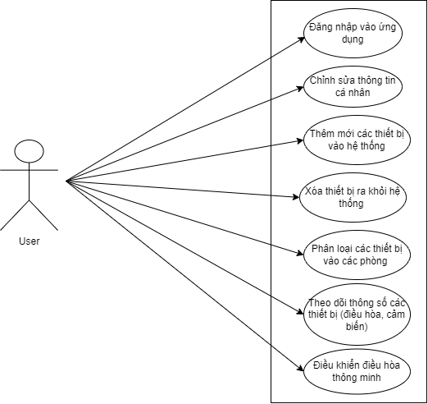

**Hình 2.4.1 User case diagram**

**2.4.1 Đăng nhập hệ thống**

Mô tả: Ca sử dụng mô tả cách người dùng đăng nhập vào hệ thống

Luồng sự kiện: Ca sử dụng bắt đầu khi người dùng mở ứng dụng

Luồng chính:

1. Người dùng mở ứng dụng bằng điện thoại thông minh
2. Người dùng đăng nhập tên tài khoản và mật khẩu đã đăng ký
3. Hệ thống xác thực tài khoản và mật khẩu có sẵn hay không. Nếu tài khoản hợp lệ, người dùng được hệ thống đưa đến màn hình chính của ứng dụng. Ngược lại nếu tài khoản không hợp lệ, thông báo yêu cầu nhập lại tài khoản hoặc mật khẩu.

Tiền điều kiện: Điện thoại có kết nối internet

Hậu điều kiện: không.

**2.4.2 Đăng ký tài khoản**

Mô tả: Ca sử dụng mô tả cách đăng ký tài khoản mới.

Luồng sự kiện: Ca sử dụng bắt đầu khi người dùng mở ứng dụng và ấn đăng ký tài khoản.

Luồng chính:

1. Người dùng mở ứng dụng bằng điện thoại thông minh
2. Người dùng ấn nút đăng kí tài khoản mới.
3. Người dùng điền username và password. Nếu hợp lệ, Thông báo tạo mới tài khoản thành công sẽ xuất hiện, ngược lại thông báo username hoặc password không hợp lệ.

Tiền điều kiện: Thiết bị kết nối Internet và truy cập vào ứng dụng

Hậu điều kiện: Không

**2.4.3 Chỉnh sửa thông tin cá nhân**

Mô tả: Chỉnh sửa thông tin cá nhân người dùng.

Luồng sự kiện: Mô tả cách người dùng thay đổi thông tin cá nhân

Luồng chính:

1. Tại màn hình chính, người dùng ấn vào thanh công cụ bên trái ứng dụng, màn hình phụ hiện ra, người dùng ấn vào viewprofile.
2. Người dùng được đưa đến trang xem thông tin cá nhân, và có thể cập nhật chỉnh sửa thông tin cá nhân tại đây.
3. Sau khi đã chỉnh sửa thông tin xong, người dùng ấn cập nhật để hệ thống lưu thông tin vào cơ sở dữ liệu.

Tiền điều kiện: Người dùng đã đăng nhập vào ứng dụng.

Hậu điều kiện: Không

**2.4.4 Tìm kiếm, thêm thiết bị mới**

Mô tả: Cách hệ thống tìm kiếm thiết bị mới tham gia vào hệ thống.

Luồng sự kiện: Mô tả cách người dùng tương tác với ứng dụng để tìm thiết bị Echonet Lite mới tham gia vào hệ thống.

Luồng chính:

1. Tại màn hình, người dùng ấn vào nút tìm kiếm.
2. Hệ thống tìm kiếm các thiết bị Echonet Lite. Nếu có thiết bị Echonet Lite mới, ứng dụng sẽ hiển thị kiểu loại thiết bị và các thông tin liên quan đến thiết bị mới.
3. Người dùng lựa chọn xem có thêm thiết bị mới tham gia vào hệ thống hay không. Nếu có, hệ thống sẽ lưu thông tin của thiết bị mới này.

Tiền điều kiện: Người dùng đã đăng nhập vào ứng dụng.

Hậu điều kiện: Không

**2.4.5 Xóa thiết bị khỏi hệ thống**

Mô tả: Xóa thiết bị Echonet Lite ra khỏi hệ thống.

Luồng sự kiện: Mô tả cách người dùng tương tác với ứng dụng để xóa thiết bị ra khỏi hệ thống.

Luồng chính:

1. Tại màn hình chính, người dùng ấn vào room tương ứng. Danh sách các thiết bị Echonet Lite sẽ hiện ra.
2. Người dùng chọn thiết bị muốn loại bỏ, ấn nút xóa phía bên trái của thiết bị.

Tiền điều kiện: Người dùng đã đăng nhập vào ứng dụng.

Hậu điều kiện: Không

**2.4.6 Điều khiển điều hòa thông minh**

Mô tả: Điều khiển điều hòa thông minh,

Luồng sự kiện: Mô tả cách người dùng bật, tắt, … điều khiển điều hòa thông minh

Luồng chính:

1. Người dùng chọn room, danh sách các thiết bị sẽ hiện ra.
2. Ấn vào nút điều khiển điều hòa thông minh, người dùng được chuyển tới màn hình điều khiển.
3. Các nút chức năng điều khiển được hiện ra, người dụng tương tác điều khiển bằng cách ấn nút hiện trên ứng dụng.

Tiền điều kiện: Người dùng đã đăng nhập vào ứng dụng.

Hậu điều kiện: Không

**2.3.1. Thiết kế cơ sở dữ liệu**

**2.3.2. Thiết kế hệ thống phía server**

**2.3.2.1. Danh sách các API**

|  |  |  |
| --- | --- | --- |
| API | Giải thích | URL |
| Auth Manager API | API đăng nhập | POST /auth/login |
| API đăng kí tài khoản mới | POST /auth/register |
| API đăng xuất | POST /auth/logout |
| Airconditioner Manager API | API tăng nhiệt độ | POST /increaseTemp |
| API giảm nhiệt độ | POST /decreaseTemp |
| API chế độ tiết kiệm điện | POST /changePowerSaving |
| API thay đổi cường gió điều hòa | POST /changeFlow |
| API thay đổi chế độ điều hòa | POST /changeMode |
| API Bật/tắt điều hòa | POST / changeStatus |
| API Bật chế độ tự động điều chỉnh nhiệt độ khi ngủ | POST / statusAutomatic |
| API cài đặt nhiệt độ cho chế độ tự động | POST /setParamsAutomatic |
| API điều chỉnh hướng gió điều hòa | POST /changeDirection |

**2.3.2.2 Sử dụng JWT token để xác thực người dùng**

**JWT** là từ viết tắt của Json Web Token. Đây là loại token được sử dụng rất phổ biến để xác thực người dùng giữa client và server. Trong một chuỗi token này sẽ bao gồm 3 thành phần chính là header, payload và signature. Phần header định nghĩa kiểu dữ liệu và thuật toán để mã hóa chuỗi JWT. Phần payload chứa các thông tin muốn đặt trong chuỗi Token như username, userID, author, … Phần signature là phần chữ ký, được tạo ra bằng cách mã hóa phần header và phần payload kèm theo một chuỗi bí mật.

Khi người dùng muốn đăng nhập vào hệ thống, họ cần cung cấp đúng username và password. Khi đó server sẽ trả lại 1 mã JWT để user này có quyền truy cập vào các url khác. Khi user đăng xuất khỏi ứng dụng, mã JWT này cũng được giải phóng. Khi user truy cập vào ứng dụng lần tiếp theo, server sẽ xác thực và tạo ra 1 mã khác để truy cập vào các tiện ích.

**2.3.3 Thiết kế kết nối Home Gateway đến điều hòa thông minh và cảm biến**

Home Gateway là thành phần trực tiếp trao đổi thông tin với các thiết bị, nó bao gồm ba chức năng chính: Thứ nhất là chức năng phát hiện các thiết bị trong nhà sử dụng giao thức Echonet Lite. Sau khi đã phát hiện được các thiết bị, Home Gateway còn có nhiệm vụ phần loại các thiết bị theo đúng phòng mà người dùng yêu cầu. Thứ hai đó là chức năng giám sát, trao đổi và thu thập dữ liệu các thiết bị Echonet Lite. Thứ ba là sau khi nhận tín hiệu điều khiển từ người dùng thông qua MQTT Broker, home gateway ra tín hiệu điều khiển các thiết bị trong nhà.

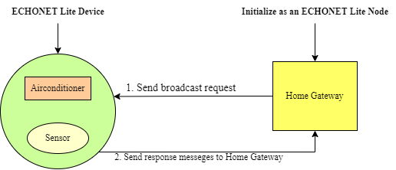

Hình 2.2.1. Biểu diễn Home Gateway phát hiện thiết bị ECHONET Lite

Để có thể phát hiện các thiết bị echonet lite mới tham gia vào mạng, Home Gateway sẽ khởi tạo một Echo object để chứa các thông tin về các thiết bị echonet lite. Ngoài ra nó con đóng vài trò như một broadcast channel. Đầu tiền, Home Gateway gửi đi broadcast request nhằm tìm kiếm các thiết bị echonet lite có trong mạng (mũi tên 1 hình 2.2.1). Nếu thiết bị nhận được broadcast request này, chúng sẽ gửi thông tin phản hồi bao gồm các thông số kĩ thuật được quy định trong [3], từ đó mà Home Gateway có thể xác định chúng thuộc loại thiết bị nào.

Chức năng thứ hai, Home Gateway giám sát, trao đổi và thu thập dữ liệu từ các Echonet Lite device. Ở chức năng đầu tiên, khi các thiết bị mới đã được phát hiện chúng được lưu trong Echo object đã được khởi tạo bởi Home Gateway. Cứ sau mỗi chu kì nhất định, Home Gateway sẽ gửi request đến tất cả các thiết bị (có thể gọi là các Node) để thu thập dữ liệu. Ví dụ sau khi Home Gateway đã phát hiện cảm biến nhiệt độ là 1 Node trong mạng lưới Echonet lite, nó sẽ gửi request để lấy thông tin về nhiệt độ.

Chức năng thứ ba, ngoài việc có thể thu thập dữ liệu, Home Gateway còn trực tiếp điều khiển các thiết bị echonet lite. Nếu Home Gateway nhận được tín hiệu điều khiển từ phía người dùng thông qua MQTT Broker, nó sẽ thực hiện lệnh điều khiển với các giá trị được định sẵn trong [3].

**2.3.4 Thiết kế giao diện phía người dùng**

Về phía Front-end, nơi mà người dùng sẽ sử dụng để tương tác chủ yếu với hệ thống, tôi lựa chọn sửa dụng react-native để phát triển mobile application. React Native là một dự án của Facebook, sau đó được phát hành vào tháng 1 năm 2015. Đây là 1 Cross-platform Framework dùng để phát triển các ứng dụng di động đa nền tảng trên IOS và Android. Do đó, chỉ cần code 1 lần có thể chạy ứng dụng trên cả hai hệ điều hành phổ biến nhất thế giới nay.

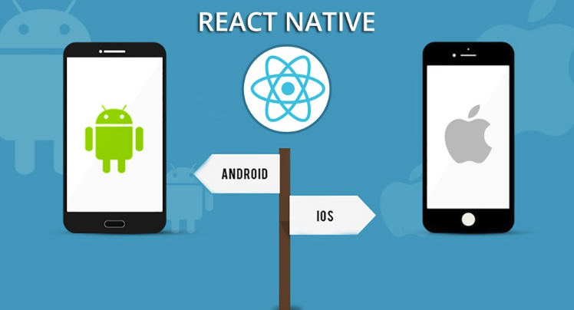

Ngoài việc là một Cross-platform, nó còn có ưu điểm có thể tái sử dụng lại các code. Điều này giúp cho những người phát triển có thể tiết kiệm được thời gian, giảm chi phí phát triển ứng dụng. Là đứa con của facebook cho nên react native có hiệu năng khá ổn định.

Hình ảnh về ứng dụng được trình bày tại phần thực nghiệp.

**CHƯƠNG 3: THỰC NGHIỆM**

**4.1 Hình ảnh mobile application**

**4.1.1. Giao diện màn hình đăng nhập**

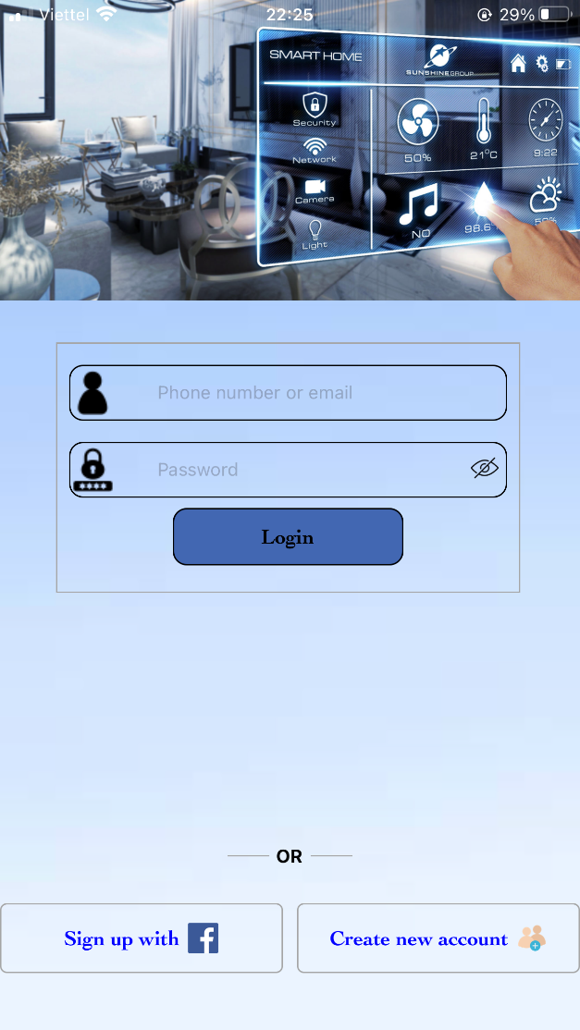

*Hình 4-1: Màn hình đăng nhập vào hệ thống*

**4.1.2 Màn hình đăng kí người dùng mới**

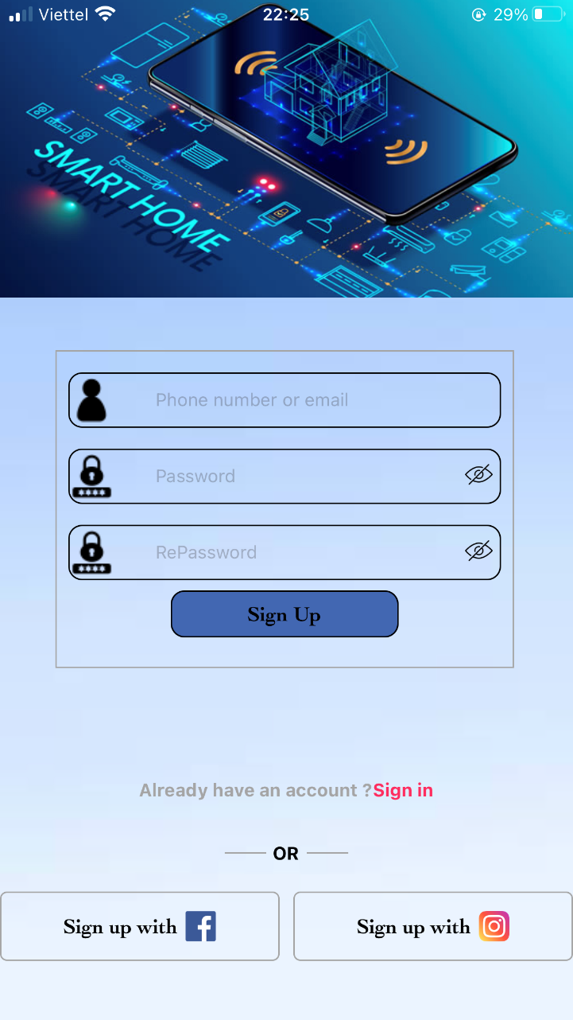

*Hình 4-2 Màn hình đăng ký tài khoản**mới*

**4.1.3 Menu chính khi người dùng đăng nhập thành công**

|  |  |
| --- | --- |
|  |  |

*Hình 4-3 Màn hình chính*

**4.1.4 Màn hình hiển thị danh sách thiết bị theo từng phòng**

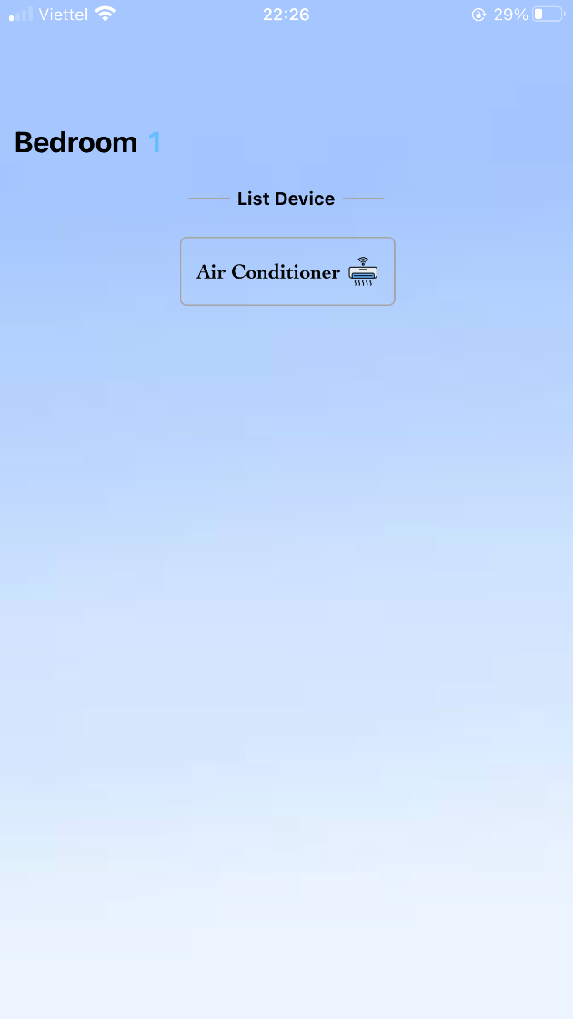

*Hình 4-4 Màn hình hiển thị các thiết bị*

**4.1.4 Màn hình điều khiển điều hòa thông minh**

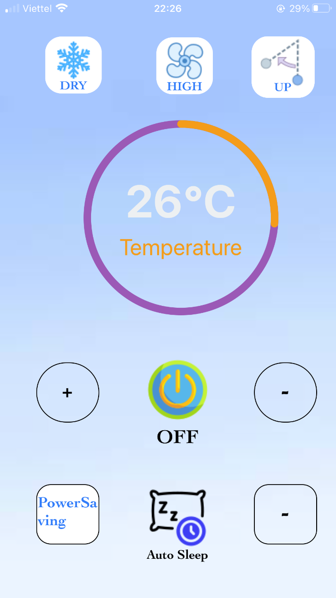

*Hình 4-5 Màn hình điều khiển điều hòa thông minh*

**4.1.5 Màn hình cài đặt chế độ điều chỉnh nhiệt độ tự động khi ngủ**

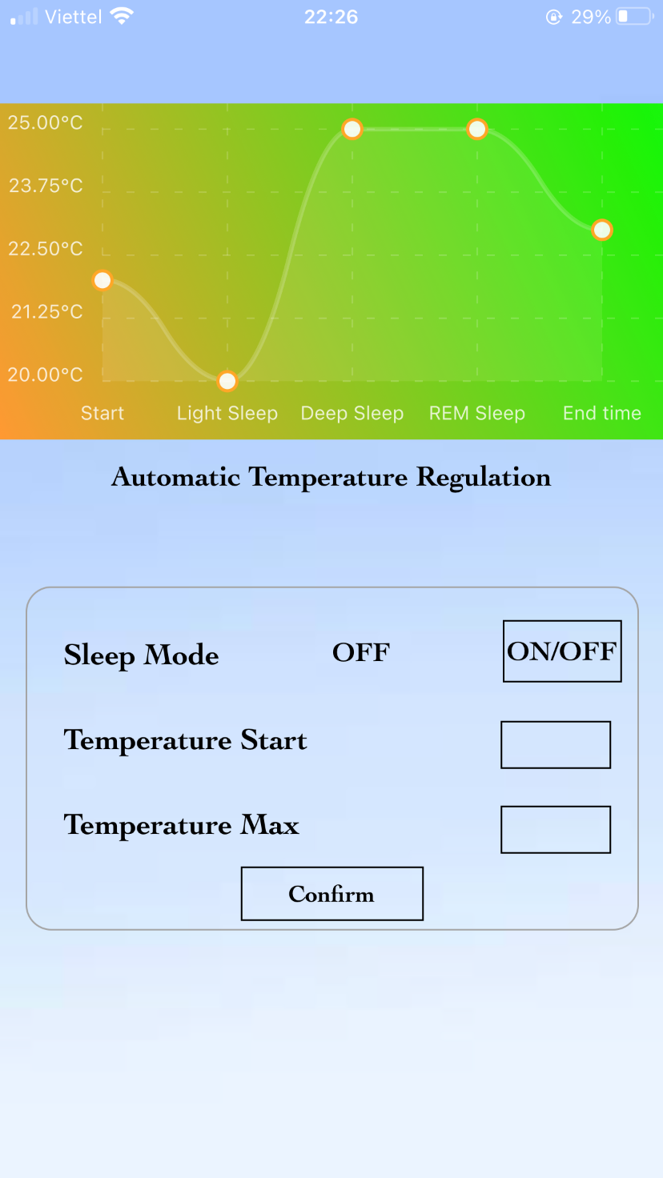

**Hình 4-6 Màn hình cài đặt chế độ điều chỉnh tự động**

**CHƯƠNG 4: KẾT LUẬN VÀ PHƯƠNG HƯỚNG PHÁT TRIỂN**

**4.1 Kết luận**

Như vậy, trong khóa luận tốt nghiệp của mình, tôi đã hoàn thiện việc triển khai hệ thống IoT platfrom, tích hợp điều hòa thông minh sử dụng giao thức Echonet Lite vào hệ thống. Xây dựng mobile application để điều khiển thiết bị thay thế cho điều khiển thông thường với các tính năng được phát triển thêm như điều khiển từ xa. Ngoài ra, tôi đã phát triển thêm và đưa giải pháp điều khiển điều hòa tự động, điều chỉnh nhiệt độ của điều hòa khi người dùng ngủ.

**4.2 Hướng phát triển**

Sau khi đã triển khai thành công điều hòa thông minh vào IoT platform để đưa giải pháp cải thiện giấc ngủ, tôi sẽ tích hợp thêm nhiều nhiết bị nữa vào hệ thống của mình như ti vi, camera, máy tạo ẩm, … để hoàn thiện một hệ thông IoT cho nhà thông minh một cách hoàn chỉnh.

**TÀI LIỆU THAM KHẢO**

**Tiếng Việt**

**[]**

**Tiếng Anh**

**[1] Introducing the MQTT Protocol – MQTT Essentials,**

**from** [**https://www.hivemq.com/blog/mqtt-essentials-part-1-introducing-mqtt/**](https://www.hivemq.com/blog/mqtt-essentials-part-1-introducing-mqtt/)

**[2] ECHONET Lite SPECIFICATION, from** [**https://echonet.jp/spec_v113_lite_en/**](https://echonet.jp/spec_v113_lite_en/)

**[3] APPENDIX Detailed Requirements for ECHONET Device objects, from** [**Link**](https://echonet.jp/wp/wp-content/uploads/pdf/General/Standard/Release/Release_M/Appendix_Release_M_E.pdf)

**[4] OpenECHO,**

**from https://github.com/SonyCSL/OpenECHO/blob/master/Processing/Tutorial-en.pdf**